**Муниципальное автономное дошкольное образовательное**

**учреждение № 12 «Катюша»**

**Свердловской области города Кушва**

**«БЕЛОЧКИ»** **газета для родителей**

**НАША ЖИЗНЬ сентябрь , 2017г года**

Тема номера:

***«Здравствуй, детский сад!».***

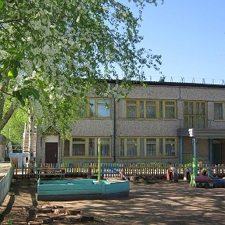

***Здравствуйте, уважаемые читатели газеты***

***группы «Белочки» « НАША ЖИЗНЬ»***

После летних каникул мы выпускаем

первый номер газеты.

Тема - «Здравствуй, детский сад!».

За лето произошло много интересного в жизни

группы: выполнены ремонтные работы в виде

обновления красок на столах и стульчиках, игровых формах на участках.

***В этом номере газеты Вы узнаете***, что такое «период адаптации» в детском саду, как работают педагоги с малышами, узнаете рекомендации специалистов, увидите фоторепортажи, предоставленные воспитателями группы о первых днях малышей в детском саду. Думаю, что, родители вновь пришедших детей, будут активными читателями нашей газеты. В ней Вы узнаете много полезного и будете всегда в курсе событий, которые происходят в группе «Белочки».

С уважением, В.Е.Кадолова воспитатель группы, главный редактор газеты.



МАДОУ № 12 группа раннего возраста « Белочки» « Наша жизнь»

Вы можете ознакомиться на сайте нашего сада - katucha.tvoysadik.ru

***Адаптация*** *–*

это приспособление организма к изменяющимся внешним условиям

Термин **«адаптация»** происходит от латинского adaptatio приспособление, прилаживание.

Детский сад – это новое окружение, новая **обстановка**, новые люди. **Адаптацией** принято называть процесс вхождения ребёнка в новую для него среду и болезненное привыкание к её **условиям**.

Ребёнок, переходящий в новые условия жизни в дошкольном учреждении, переживает стрессовое состояние; у него появляется торможение, возникают ориентировочные реакции (можно, нельзя, напряжённое состояние, ребёнок попадает под целый комплекс воздействий. Возникает синдром адаптации, т. е. скопление неизвестных воздействий, что вызывает у него страх, отрицательные эмоции. А сочетание отрицательных симптомов рассматривается в медицине как заболевание. Это состояние было описано ещё в 1848 году как болезнь «тоска по дому» - так называли тогда адаптацию. Именно в том, как организм ребёнка выдержит приспособление к окружающей среде, и заключается значение адаптации для его дальнейшего здоровья и самочувствия в новых условиях.

Один из ведущих специалистов по воспитанию **детей раннего возраста профессор Н**. М. Аксарина, касаясь данной темы, всегда приводила один и тот же пример. Садовник, собираясь пересаживать дерево, готовит участок, бережно окапывает дерево, стараясь не повредить корневую систему, пересаживает вместе с землёй. Несмотря на это, дерево болеет на новом месте, пока не приживётся.

И педагоги, и родители должны понимать, насколько ответственен момент **адаптации ребенка к условиям** детского сада и насколько серьезные последствия для здоровья ребенка он может спровоцировать.

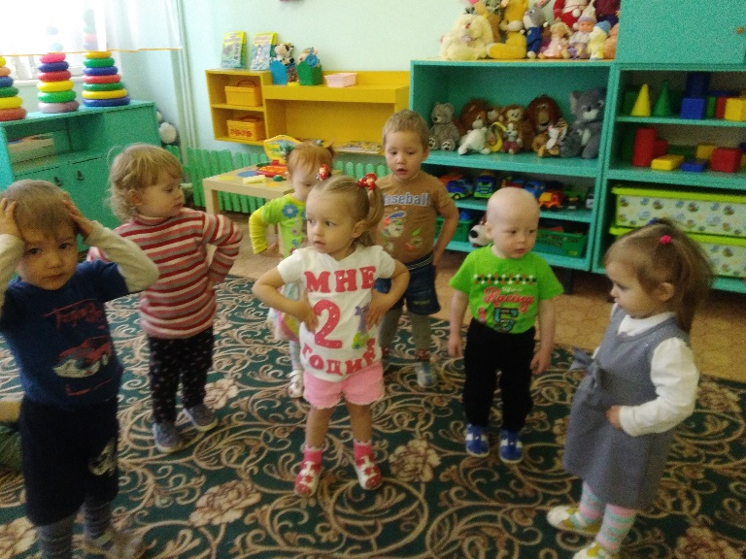

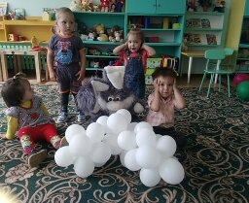

**Условия успешной адаптации**:

1. Создание эмоционально благоприятной атмосферы в группе.

2. Работа с родителями, которую желательно начать ещё до поступления ребёнка в детский сад.

Необходимое **условие успешной адаптации** – согласованность действий родителей и воспитателей, сближение подходов к индивидуальным особенностям ребёнка в семье и в детском саду.

3. Правильная организация в **адаптационный** период игровой деятельности, направленной на формирование эмоциональных контактов *«ребёнок – взрослый»* и *«ребёнок – ребёнок»* и обязательно включающий игры и упражнения.

Привыкание ребенка к детскому саду максимально безболезненно, при использовании комплексного подхода к решению проблем **адаптации каждого малыша**.

***Признаки дезадаптации:***

* нарушение сна, плохо засыпает, часто просыпается по ночам, разговаривает во сне, много ворочается, чаще встает по ночам на горшок или начинает писаться в кровати;
* нарушение аппетита, отказывается от еды, ест мало, жалуется на боли в животе;
* появление вялости, капризности;
* появление агрессивности, часто меняется настроение;
* ребенок стал чаще болеть

***Признаки успешной адаптации малыша в детском саду:***

* нормальный сон (засыпает как обычно, по ночам не просыпается, не плачет, не разговаривает во сне;
* хороший аппетит;
* нормальное поведение, дома ведет себя обычно – не цепляется за маму, не бегает, не капризничает и т.п.;
* нормальное настроение, легко просыпается утром;
* желание идти в детский сад.





**Игры в**

**раннем возрасте**

Раннее детство является фундаментом общего развития и рассматривается как стартовый период всех человеческих начал, обуславливает становление, укрепление здоровья и гармоничный психофизический онтогенез.

Особое место в период адаптации ребенка к дошкольному учреждению принадлежит физкультурно-оздоровительной и игровой деятельности. При выполнении игровых упражнений ребенок осваивает знания, связанные с физической культурой. Выполнение упражнений сопровождается насыщенными эмоциональными переживаниями. При выполнении двигательных действий с предметами, игрушками-двигателями дети вступают во взаимодействие друг с другом, находятся на условно-рефлекторном этапе развития субъектного отношения к двигательной активности.

Как помочь ребенку, пришедшему в образовательное учреждение в раннем возрасте, осуществиться в своей уникальной неповторимости? Как управлять развитием субъективности малыша, его избирательным отношением к миру? Как безболезненно преодолеть процесс адаптации к детскому саду?

Профессионализм педагогов будет заключаться в том, чтобы факт поступления в образовательное учреждение стал первой ступенькой личностного развития. В процессе ценностного освоения игровой культуры лежит обмен личностными смыслами между педагогом и малышом. Причем этот обмен протекает поэтапно. На первом этапе педагог открывает ребенку Мир игры во всем многообразии и многоликости, а любой объект физкультурно-оздоровительной деятельности ребенок открывает с помощью взрослого в их человеческой значимости. На втором этапе происходит эмоциональное интонирование Мира игры, показываются его ценности, с которыми ежедневно сталкиваются дети. Третий этап – мобилизации внутренних сил ребенка с целью реализации средств игр и игровых упражнений.

Работа педагогов в период адаптации направлена на улучшение физического воспитания и укрепление здоровья детей от года до 3 лет на основе активизации их субъектной позиции на этапе раннего детства, интеграцию усилий всех субъектов физкультурно-оздоровительной работы с детьми, реализацию деятельностного, личностного, комплексного, валеологического подходов, медико-психолого-педагогического сопровождения образовательного процесса.

Эффективными приемами развития познавательной активности детей годовалого возраста и освоения ими позиции субъекта является использование игровых ситуаций, требующих оказания помощи любому персонажу (задача: помочь, разъяснить, научить, убедить Мишку, Недотепу, Незнайку, Неумейку, Хохотунчика и других героев неудачников).

Система игровых упражнений и игр обеспечивает развитие творческих замыслов ребенка. В этих целях используется методика обобщенных способов выполнения физических упражнений, прохождения «сенсорной дорожки», игровых опорных схем двигательных действий. Детям предоставляется широкий выбор физкультурных пособий. Взрослые побуждают детей к поиску предметов для воплощения замысла, советуют, как точнее выполнить то или иное движение, предотвратить травмы. От того, насколько доступно и наглядно для ребенка удается взрослому выразить себя, проявить свои чувства, ценностные отношения, зависит ответная реакция воспитанника. Взаимное раскрытие «Я» педагога и «Я» ребенка определяет успешность данной технологии.

Для преодоления негативных и аффективных переживаний детей в период адаптации необходимо способствовать установлению эмоционально-позитивного контакта с детьми, установлению первичных эмоциональных отношений в подгруппе сверстников и взрослых, снятию эмоционального напряжения, обогащению детей эмоциональными переживаниями. Необходимо создавать условия для отреагирования детьми чувств и переживаний, связанных с негативным эмоциональным опытом. Поэтому важно использовать музыкальные игры и игровые упражнения, речевые игры, подвижные и имитационные игры, которые могут служить своеобразным «эмоциональным якорем».

Основная задача игр в адаптационный период – формирование эмоционального контакта, доверия детей к воспитателю. Ребенок должен увидеть в воспитателе доброго, всегда готового прийти на помощь человека и интересного партнера в игре.

Эмоциональное общение возникает на основе совместных действий, сопровождаемых улыбкой, ласковой интонацией, проявлением заботы к каждому малышу.

Первые игры должны быть фронтальными, чтобы ни один ребенок не чувствовал себя обделенным вниманием. Инициатором игр всегда выступает взрослый. Игры выбираются с учетом игровых возможностей детей, места проведения и т. д.

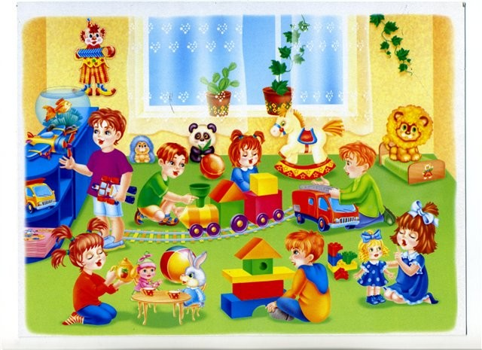

**ФОТОРЕПОРТАЖ**

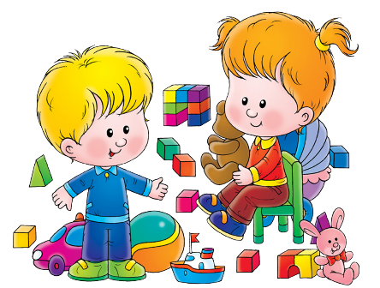**О ПЕРВЫХ ДНЯХ ПРОВЕДЁННЫЕ В ГРУППЕ**

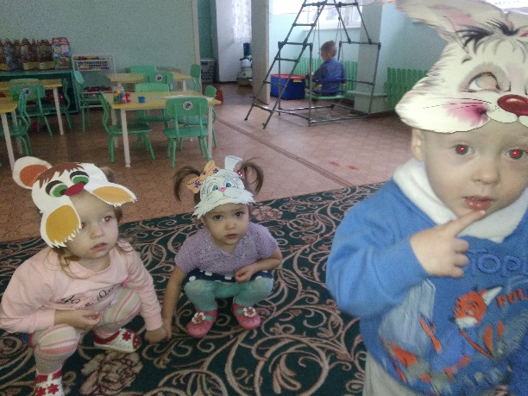

**МЫ ИГРАЕМ**

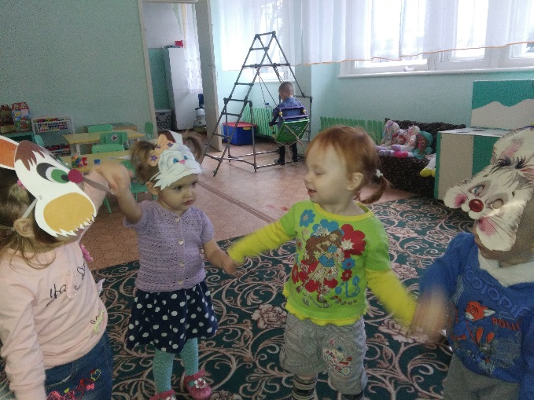

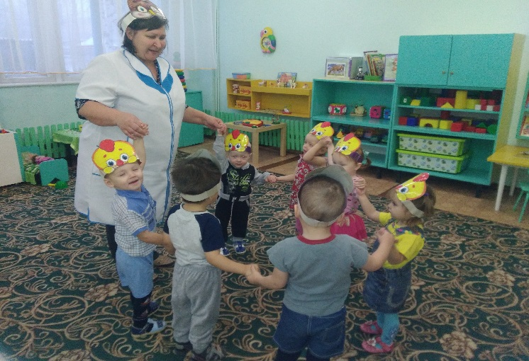

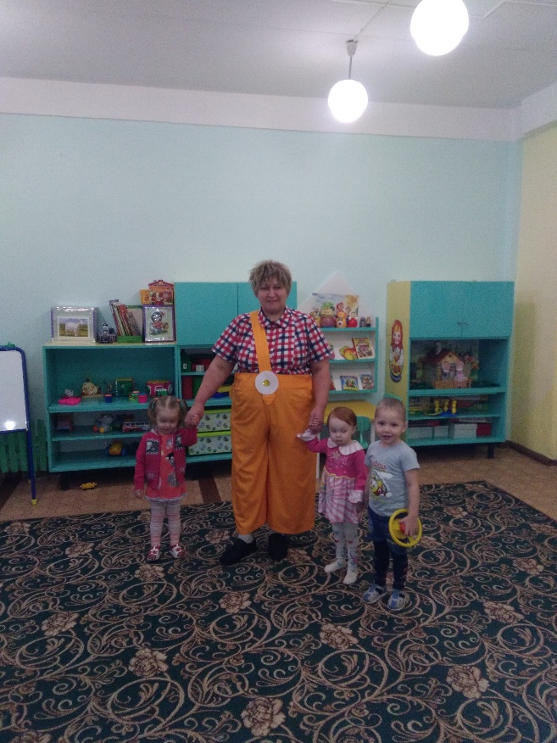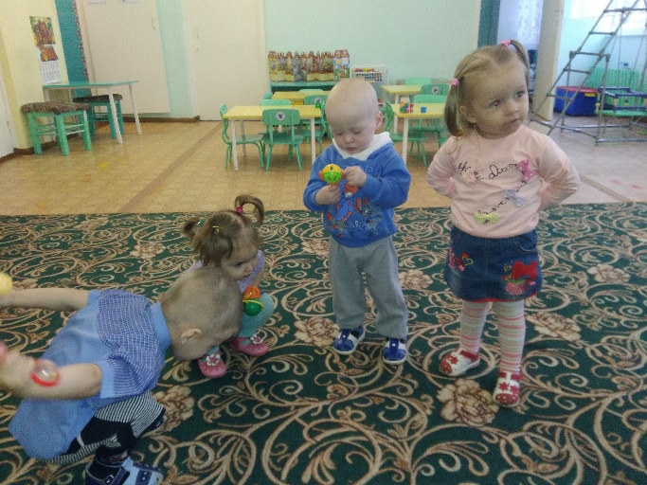

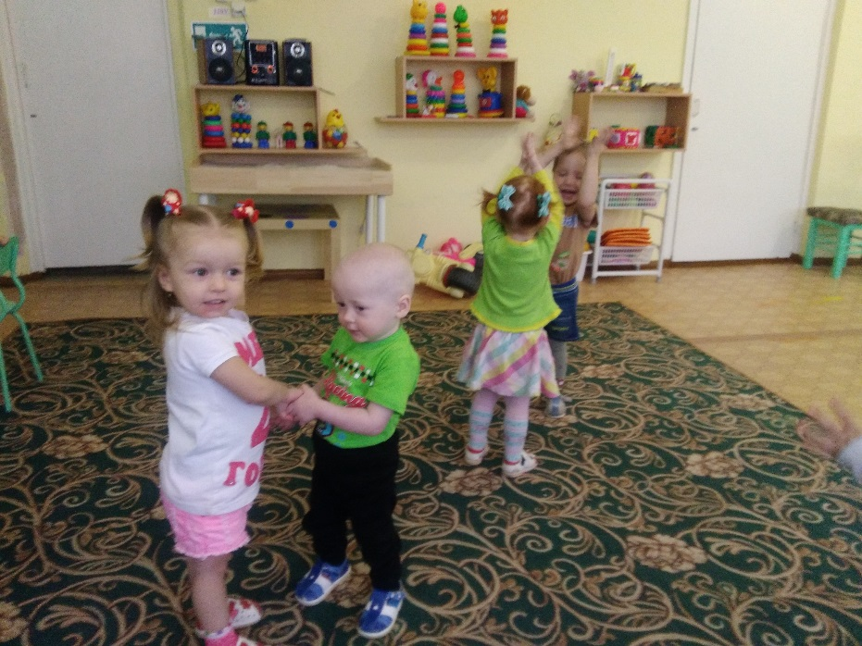

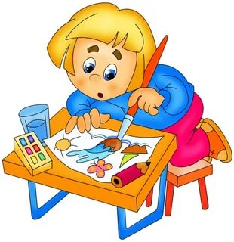

**МЫ ПОЗНАЕМ МИР**

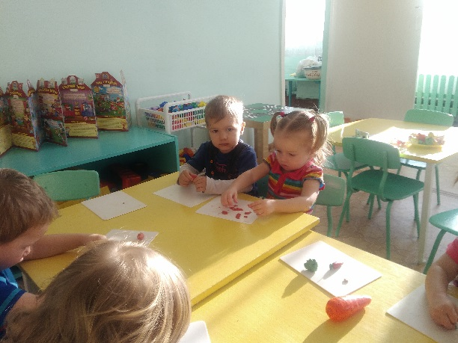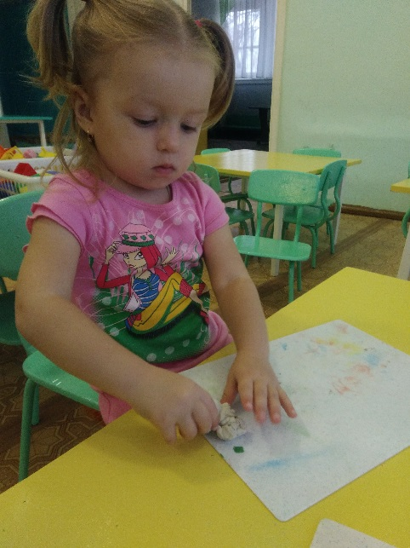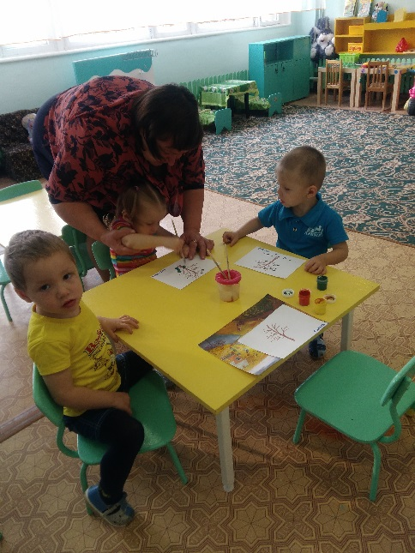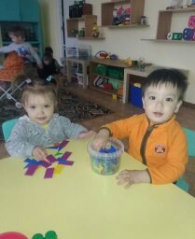

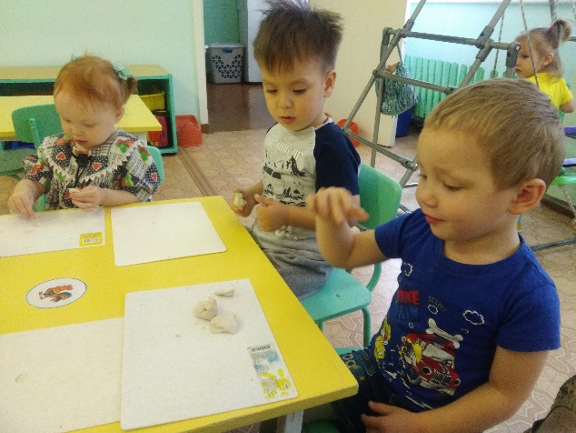

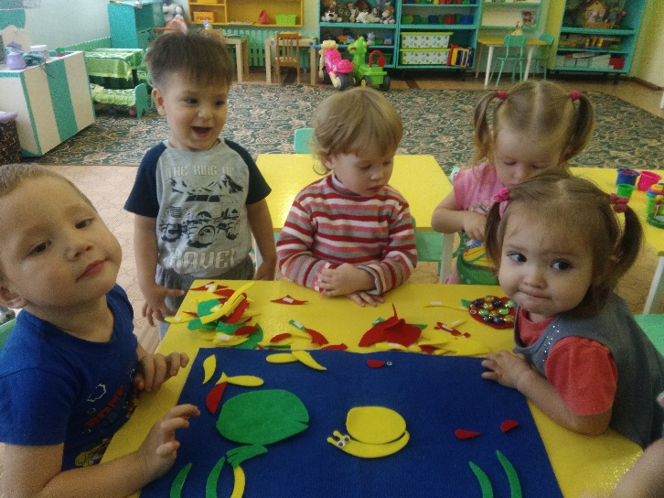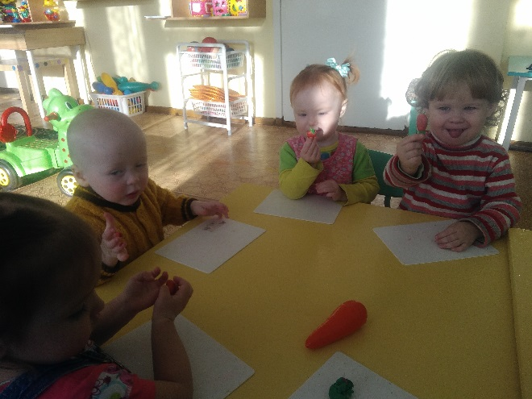

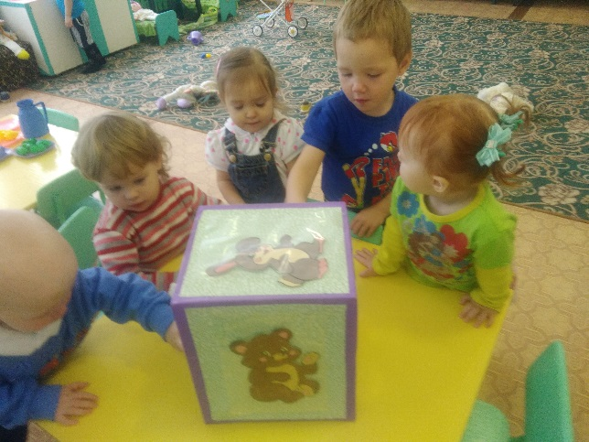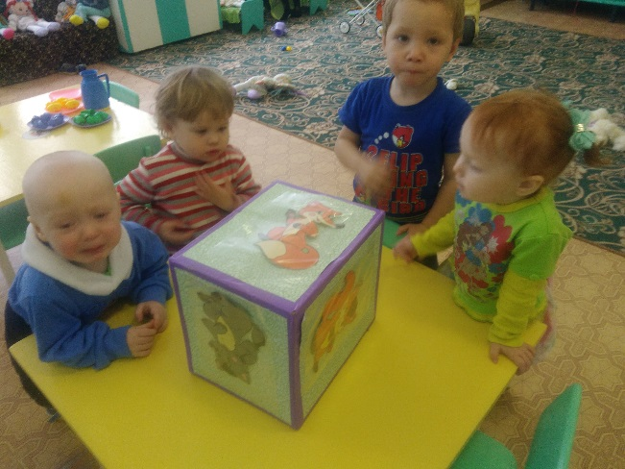

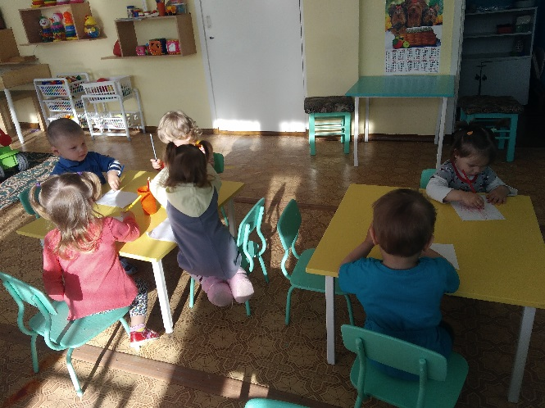

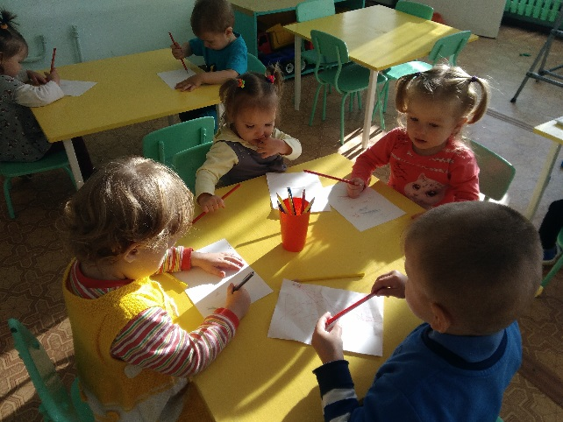

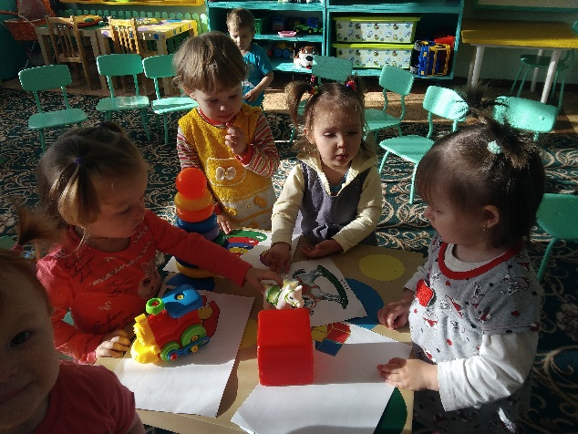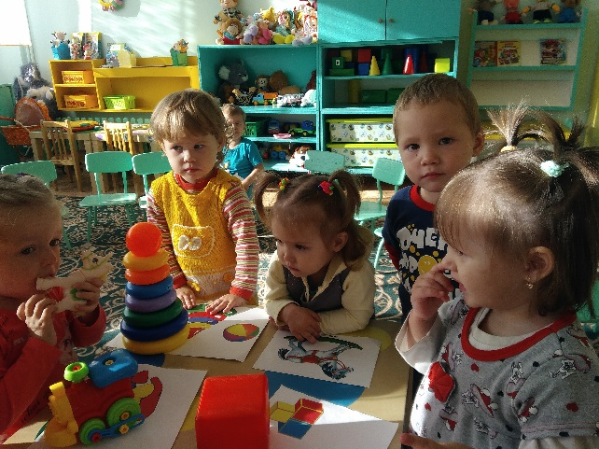

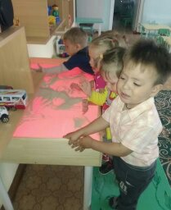

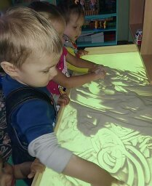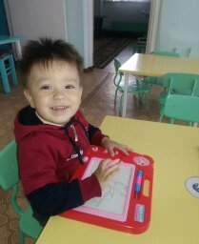

УКРЕПЛЯЕМ ЗДОРОВЬЕ

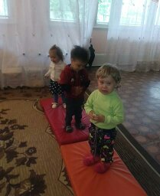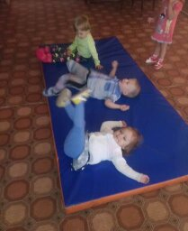

**Мы зарядкой заниматься  
Начинаем по утрам.  
Пусть болезни нас боятся,  
Пусть они не ходят к нам.**

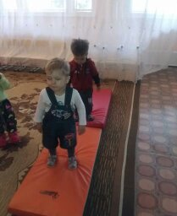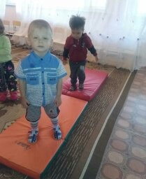

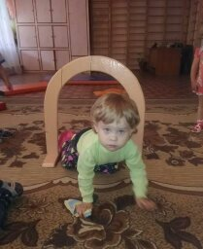

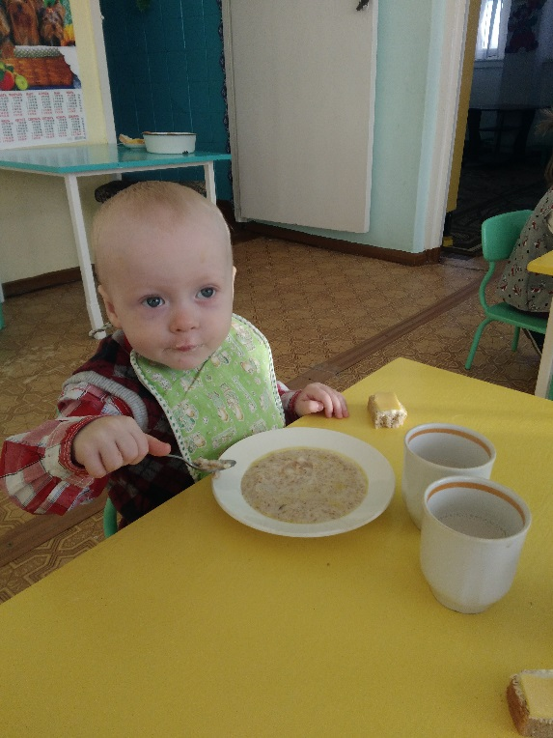

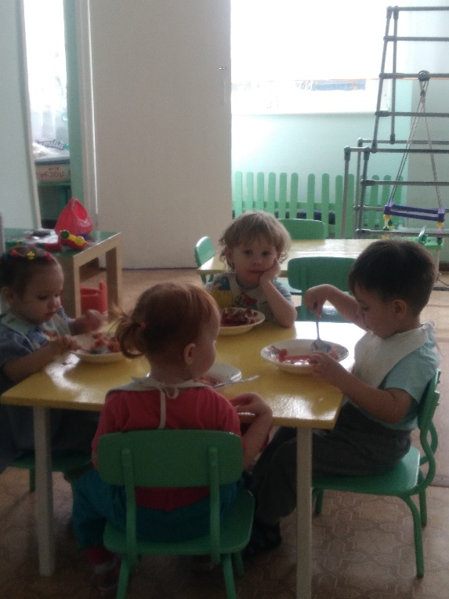





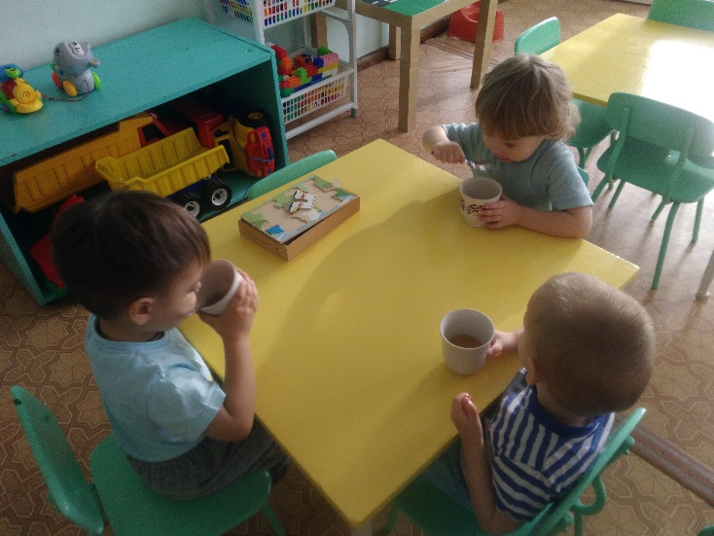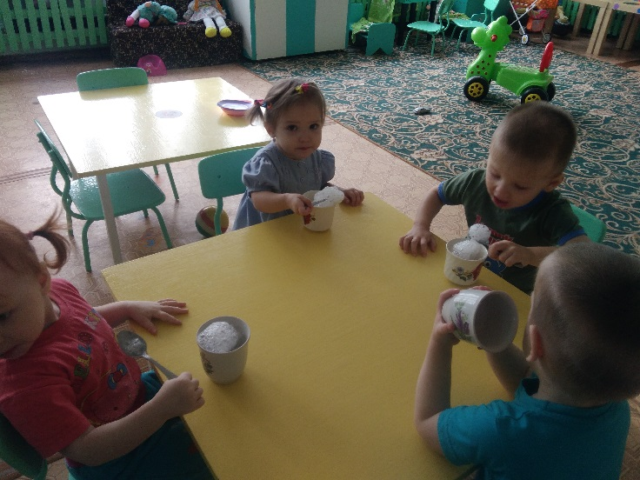

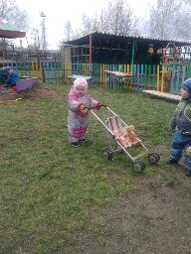

**МЫ ГУЛЯЕМ**

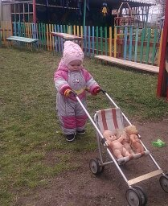

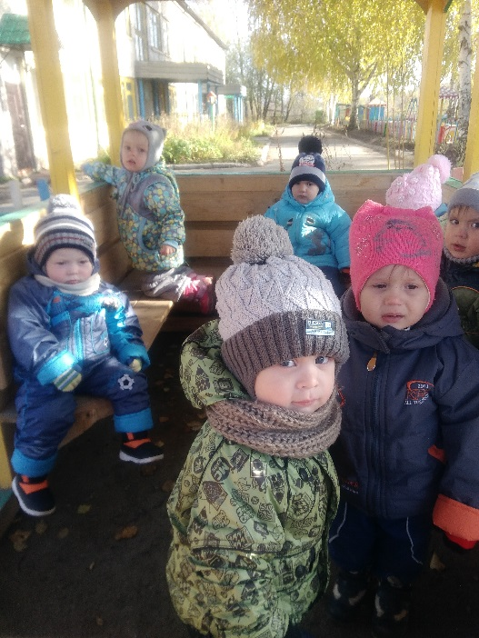



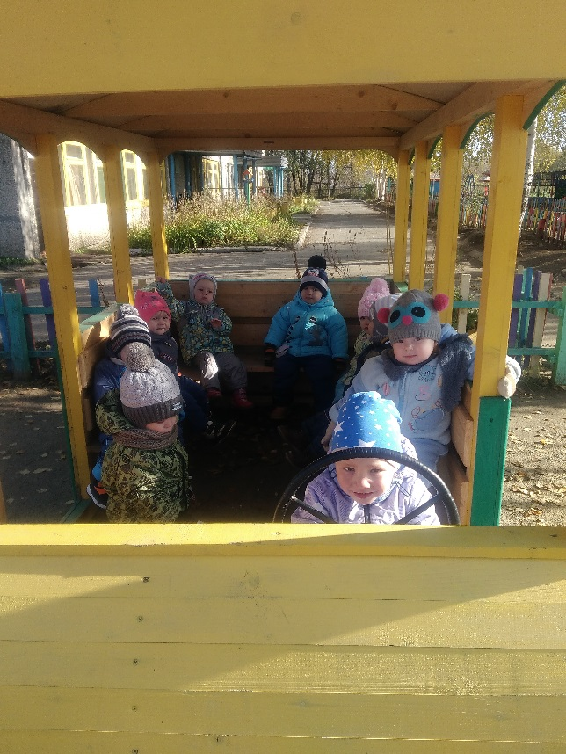

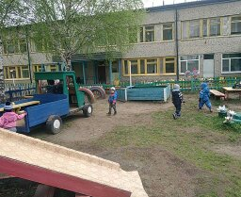

МАДОУ № 12 группа раннего возраста « Белочки» « Наша жизнь»

Вы можете ознакомиться на сайте нашего сада - katucha.tvoysadik.ru

**Правила поведения взрослых**

**в период адаптации**

* В присутствии ребенка избегайте критических замечаний в адрес детского сада и его сотрудников.
* Старайтесь не нервничать, не показывать свою тревогу.
* В выходные дни резко не меняйте режим дня ребенка.
* Постоянно обращайте внимание на отклонения в поведении и здоровье малыша.
* Не отучайте от вредных привычек в период адаптации.
* Создайте спокойную, бесконфликтную обстановку в семье.
* Одевайте ребенка в сад опрятно, в соответствии с температурой воздуха в группе.
* Эмоционально поддерживайте малыша: чаще обнимайте, поглаживайте, называйте ласковыми именами.
* Будьте терпимее к капризам.
* Не наказывайте, «не пугайте» детским садом, забирайте вовремя.
* Когда ребенок привыкнет к новым условиям, не принимайте его слез при расставании всерьез – это может быть вызвано просто плохим настроением



МАДОУ № 12 группа раннего возраста « Белочки» « Наша жизнь»

Вы можете ознакомиться на сайте нашего сада - katucha.tvoysadik.ru